«СОГЛАСОВАНО»  Начальник ОГИБДД Межмуниципального управления МВД России «Красноярское»  ________________ А.А. Коваленко  «____» _________________ 2017 г. | «УТВЕРЖДАЮ»  Директор КГАПОУ «ККОР»  __________________ С.И. Веневцев  «____» __________________ 2017 г.

ПАСПОРТ
дорожной безопасности
Краевого государственного автономного профессионального образовательного учреждения
«Красноярский колледж олимпийского резерва»
(КГАПОУ «ККОР»)

2017
Общие сведения

Краевое государственное автономное профессиональное образовательное учреждение «Красноярский колледж олимпийского резерва»
(КГАПОУ «ККОР»).
Тип ОУ: автономное.
Юридический адрес ОУ: 660093, Россия, Красноярский край,
г. Красноярск, о. Отдыха, 15 «А».
Фактический адреса ОУ:
660093, Россия, Красноярский край, г. Красноярск, о. Отдыха, 15 «А»;
660075, Россия, Красноярский край, г. Красноярск, ул. Охраны Труда,
зд. 20.
660095, Россия, Красноярский край, г. Красноярск, пр. имени газеты Красноярский рабочий, 126.
Руководители ОУ:
Директор Веневцев Сергей Иванович 213-25-31
(фамилия, имя, отчество) (телефон)
Заместитель директора
по учебно-воспитательной
работе Артемова Мария Александровна 213-25-62
(фамилия, имя, отчество) (телефон)

Ответственные от
Госавтоинспекции старший инспектор
по пропаганде БДД ОГИБДД
МУ МВД России (Красноярское) Панкова К.А.

212-20-33
(телефон)

Ответственные работники
за мероприятия по профилактике
детского травматизма педагог-организатор Белякова Е.В.
(должность) (фамилия, имя, отчество)
213-25-70
(телефон)

Количество учащихся: 357 человек.
Наличие уголка по БДД: холл третьего этажа корпуса, расположенного по адресу: 660095, Россия, Красноярский край, г. Красноярск, пр. имени газеты Красноярский рабочий, 126.

Наличие класса по БДД: отсутствует.

Наличие автогородка (площадки) по БДД: отсутствует.

Наличие автобуса в ОУ: один автобус.
Владелец автобуса: КГАПОУ «ККОР»

Время занятий в ОУ:
8:30 – 15:40
внеклассные занятия: 14:30 – 16:25

Телефоны оперативных служб:
101 (01) - Пожарная охрана и спасатели
102 (02) - Милиция
103 (03) - Скорая помощь

Содержание
- План-схемы ОУ.
- План–схема района расположения образовательного учреждения, пути движения транспортных средств и обучающихся по адресу:
г. Красноярск, о. Отдыха, 15 «А»;
- План–схема путей движения транспортных средств по адресу:
г. Красноярск, о. Отдыха, 15 «А»;
- План–схема путей движения автобуса к местам посадки/высадки обучающихся по адресу: г. Красноярск, о. Отдыха, 15 «А»;
- План–схема путей движения обучающихся по адресу:
г. Красноярск, о. Отдыха, 15 «А»;
- План-схема района расположения ОУ, пути движения транспортных средств и обучающихся по адресу: г. Красноярск, ул. Охраны Труда, 20;
- Пути движения транспортных средств к местам разгрузки/погрузки
и рекомендуемые пути передвижения обучающихся по территории образовательного учреждения по адресу: г. Красноярск, ул. Охраны Труда, 20 (отделение ФК).
- План–схема района расположения образовательного учреждения, пути движения транспортных средств и обучающихся по адресу:
г. Красноярск, пр. имени газеты Красноярский рабочий, 126;
- План–схема путей движения транспортных средств по адресу:
г. Красноярск, пр. имени газеты Красноярский рабочий, 126;
- План–схема путей движения автобуса к местам посадки/высадки обучающихся по адресу: г. Красноярск, пр. имени газеты Красноярский рабочий, 126;
- План–схема путей движения обучающихся по адресу:
г. Красноярск, пр. имени газеты Красноярский рабочий, 126;
- Информация об обеспечении безопасности перевозок детей специальным транспортным средством (автобусом).
  - общие сведения;
  - маршрут движения автобуса до ОУ;
  - безопасное расположение остановки автобуса ОУ.

План–схема района расположения образовательного учреждения, пути движения транспортных средств и обучающихся по адресу:
г. Красноярск, о. Отдыха, 15 «А»
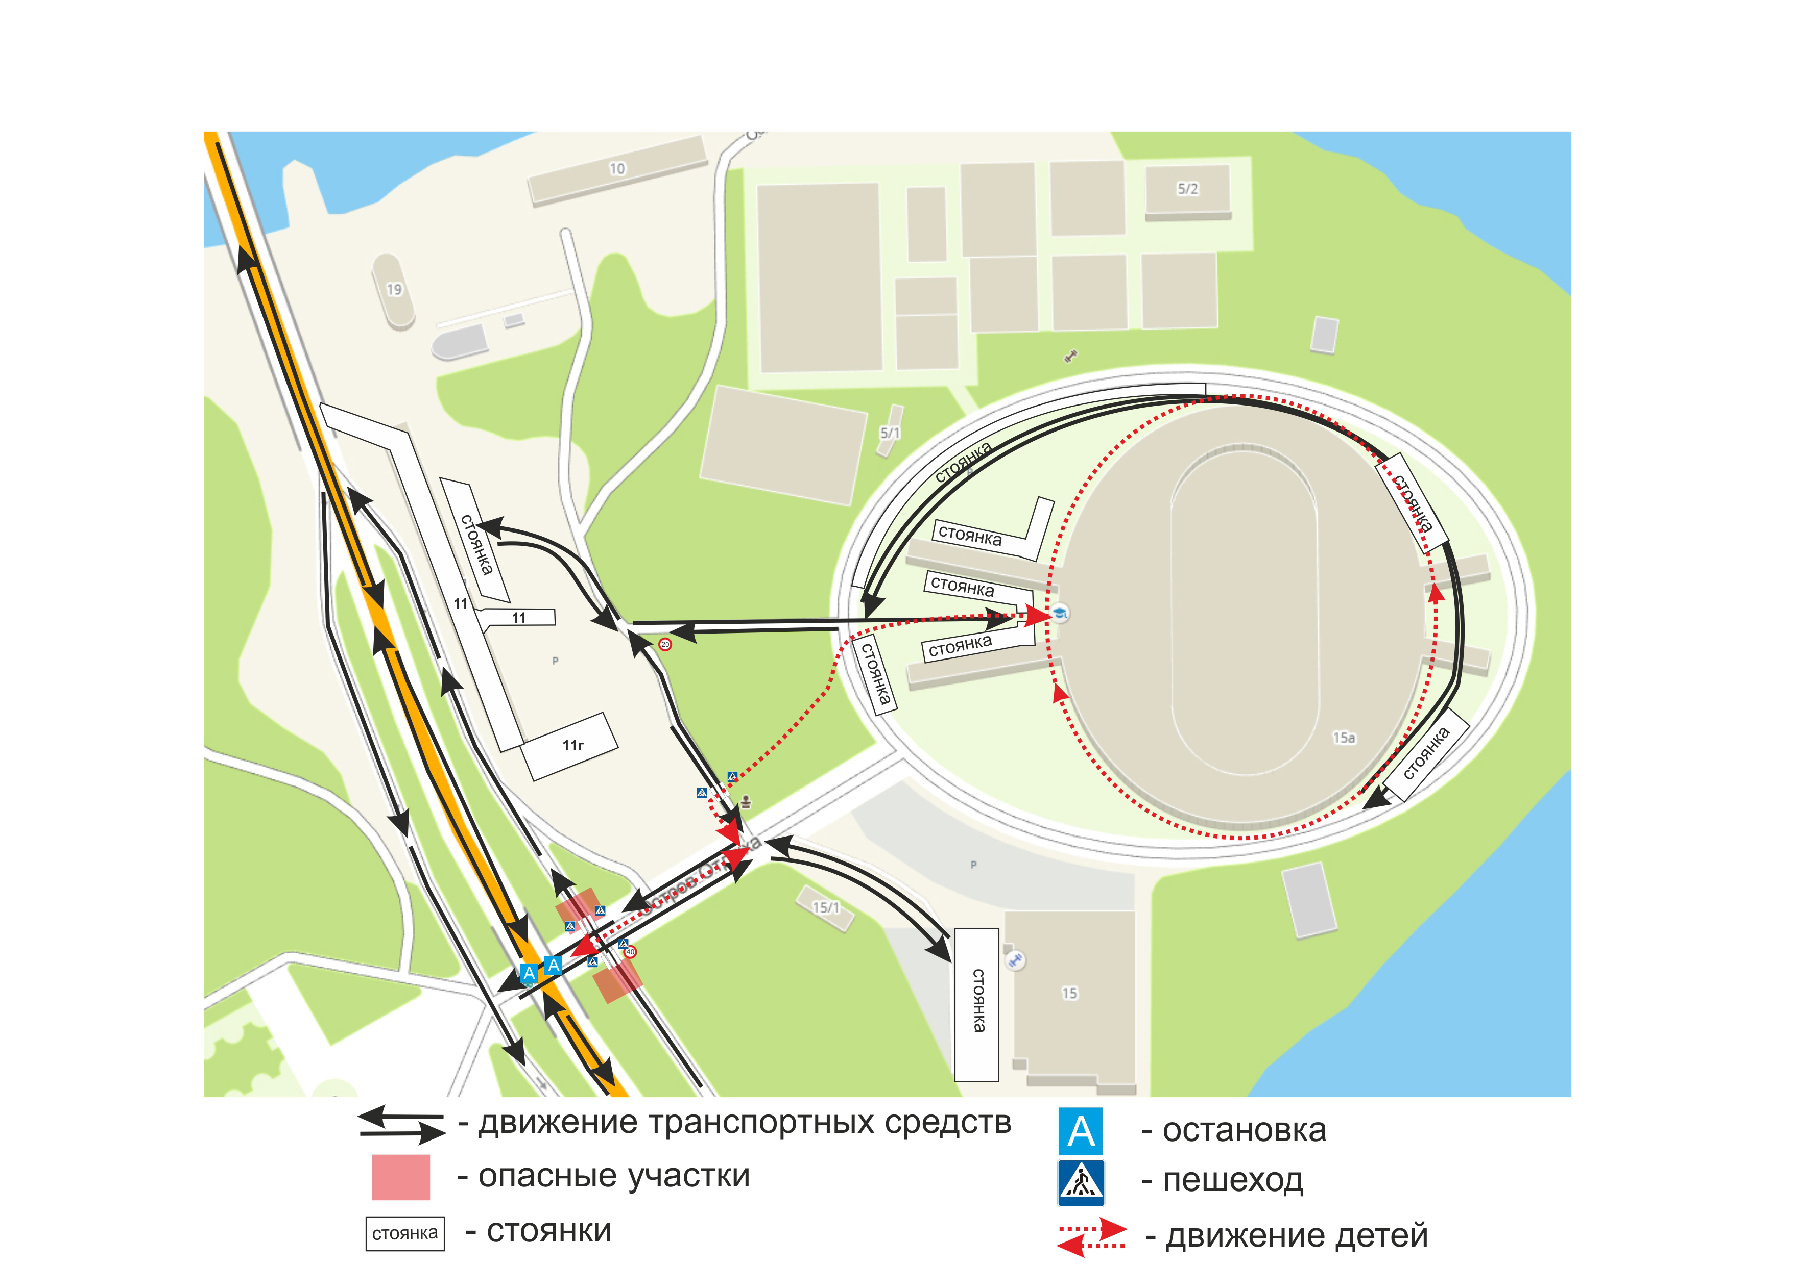

План–схема путей движения транспортных средств по адресу:
г. Красноярск, о. Отдыха, 15 «А»
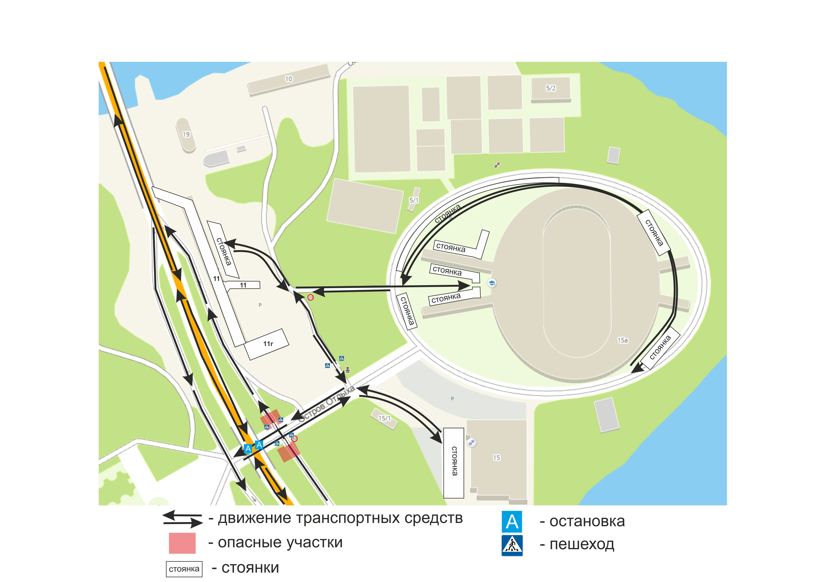

План–схема путей движения автобуса к местам посадки/высадки обучающихся по адресу: г. Красноярск, о. Отдыха, 15 «А»
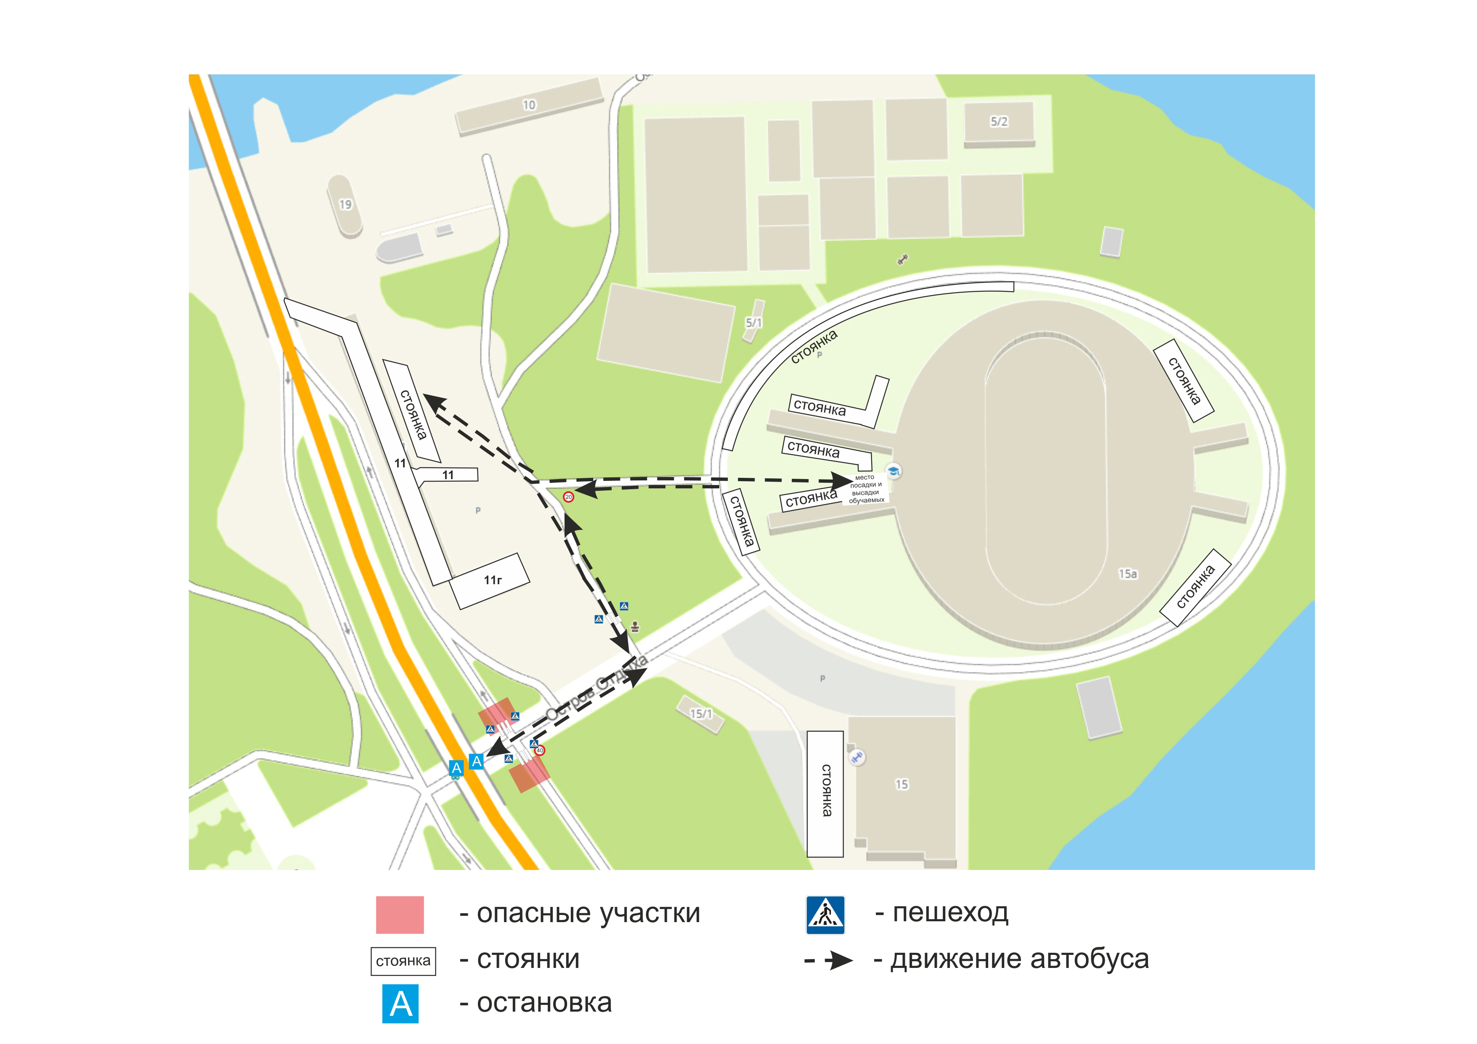

План–схема путей движения обучающихся по адресу:
г. Красноярск, о. Отдыха, 15 «А»
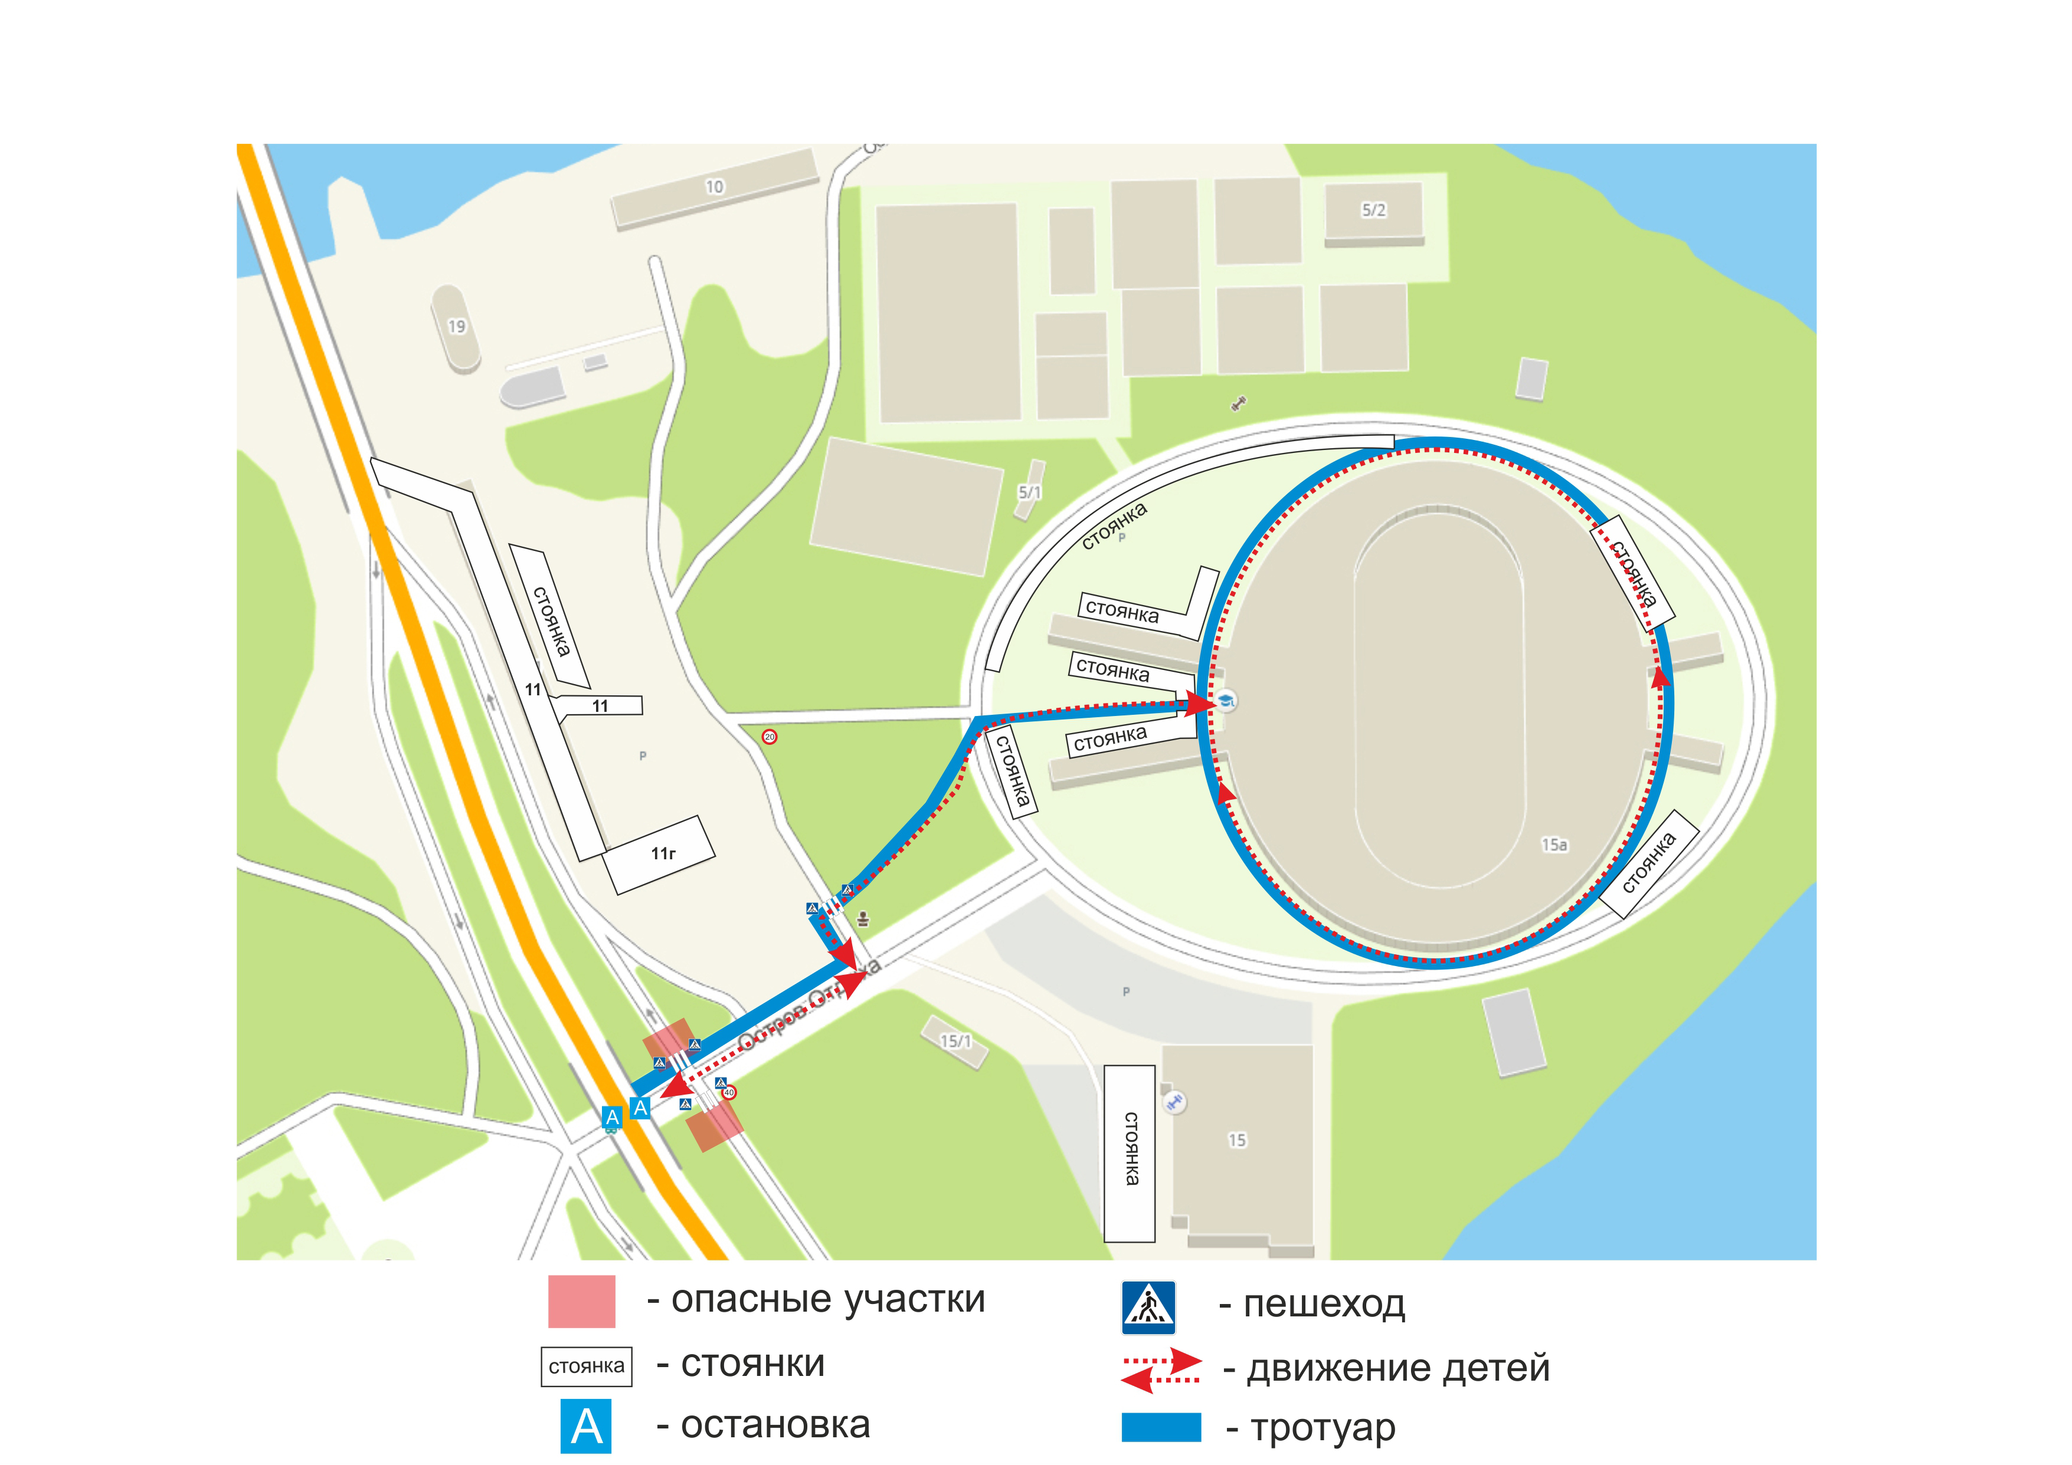

План-схема района расположения ОУ, пути движения транспортных средств и обучающихся по адресу: г. Красноярск, ул. Охраны Труда, 20

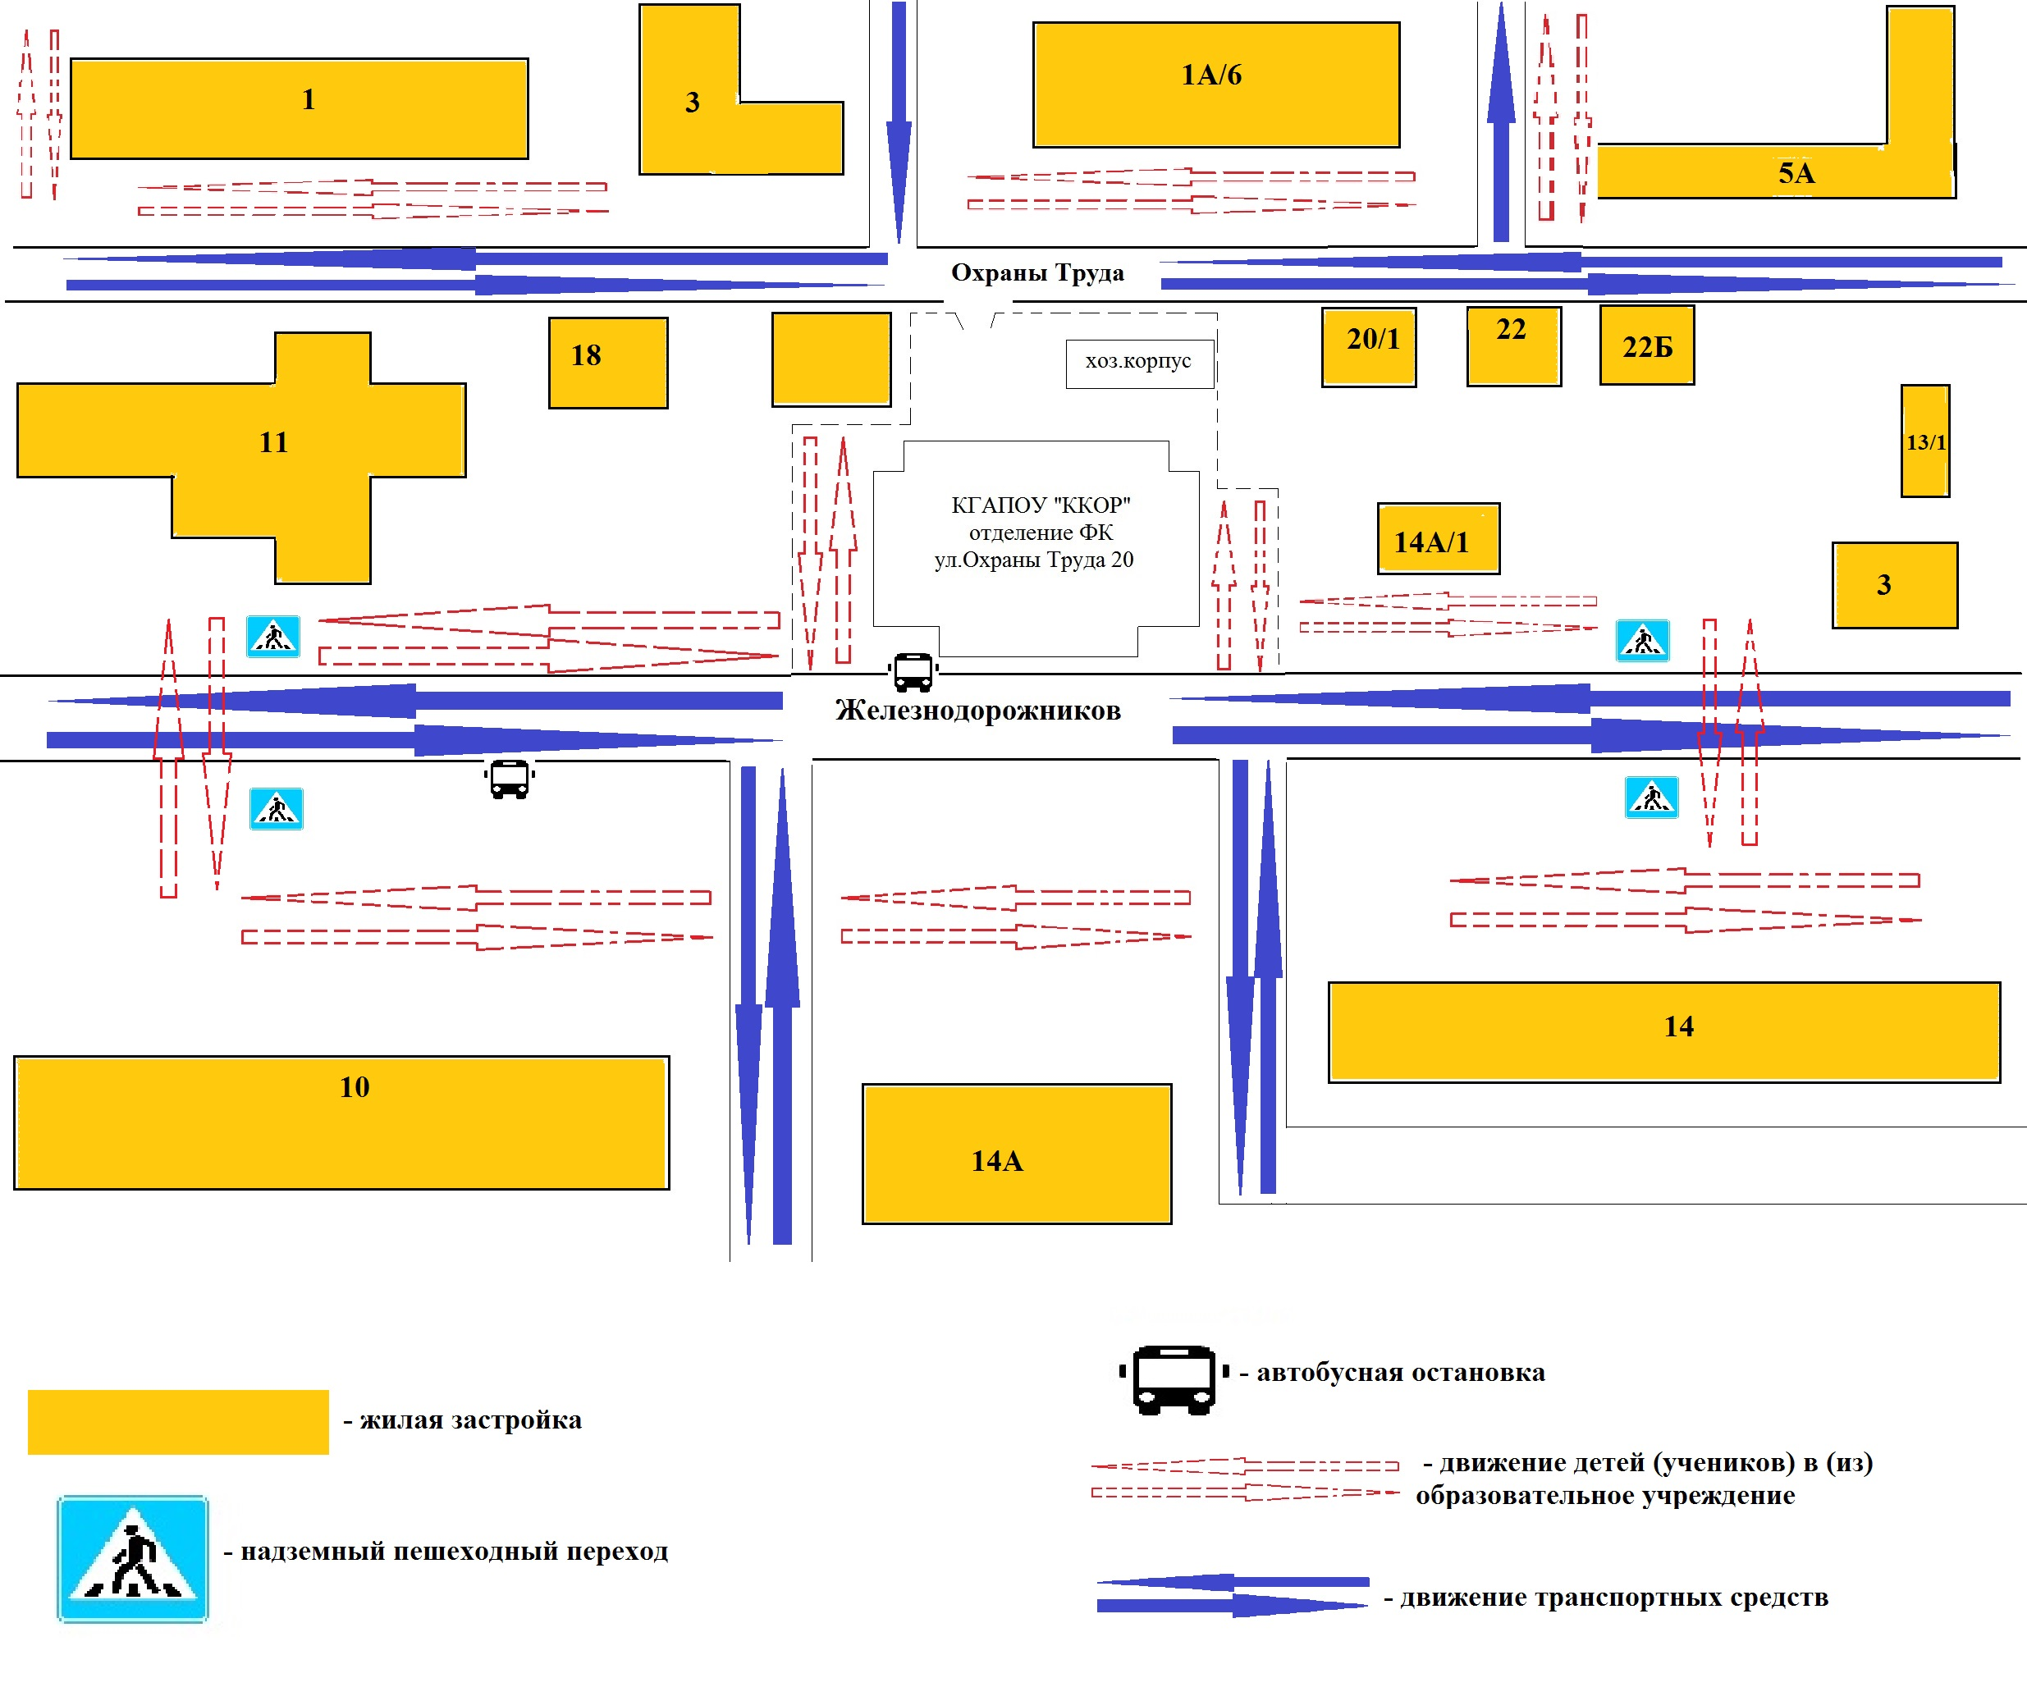

Пути движения транспортных средств к местам разгрузки/погрузки
и рекомендуемые пути передвижения обучающихся по территории образовательного учреждения по адресу: г. Красноярск, ул. Охраны Труда, 20 (отделение ФК)
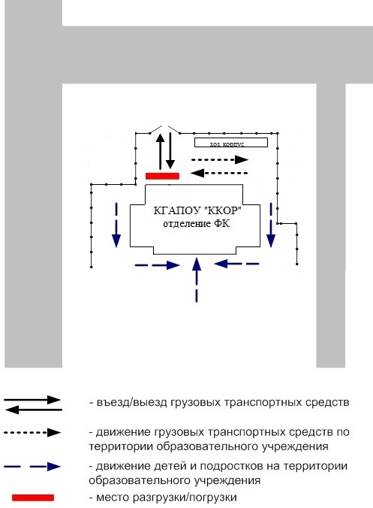

План–схема района расположения образовательного учреждения, пути движения транспортных средств
и обучающихся по адресу:
г. Красноярск, пр. имени газеты Красноярский рабочий, 126

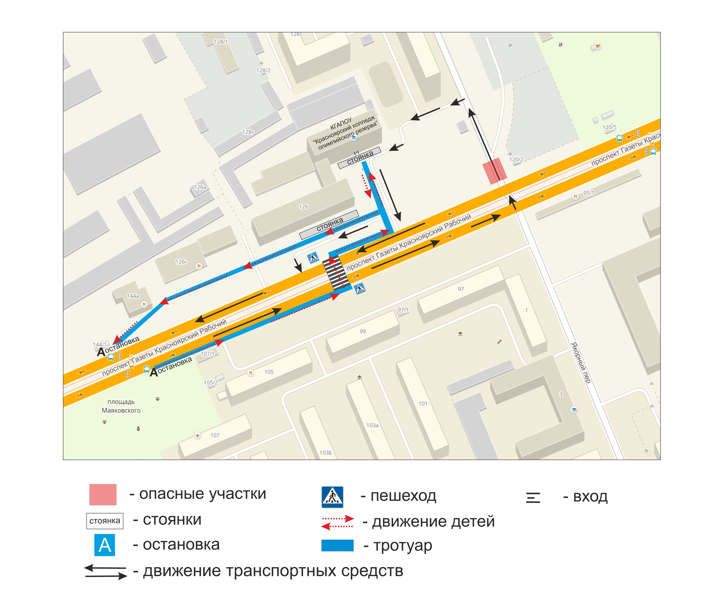
План–схема путей движения транспортных средств по адресу:
г. Красноярск, пр. имени газеты Красноярский рабочий, 126

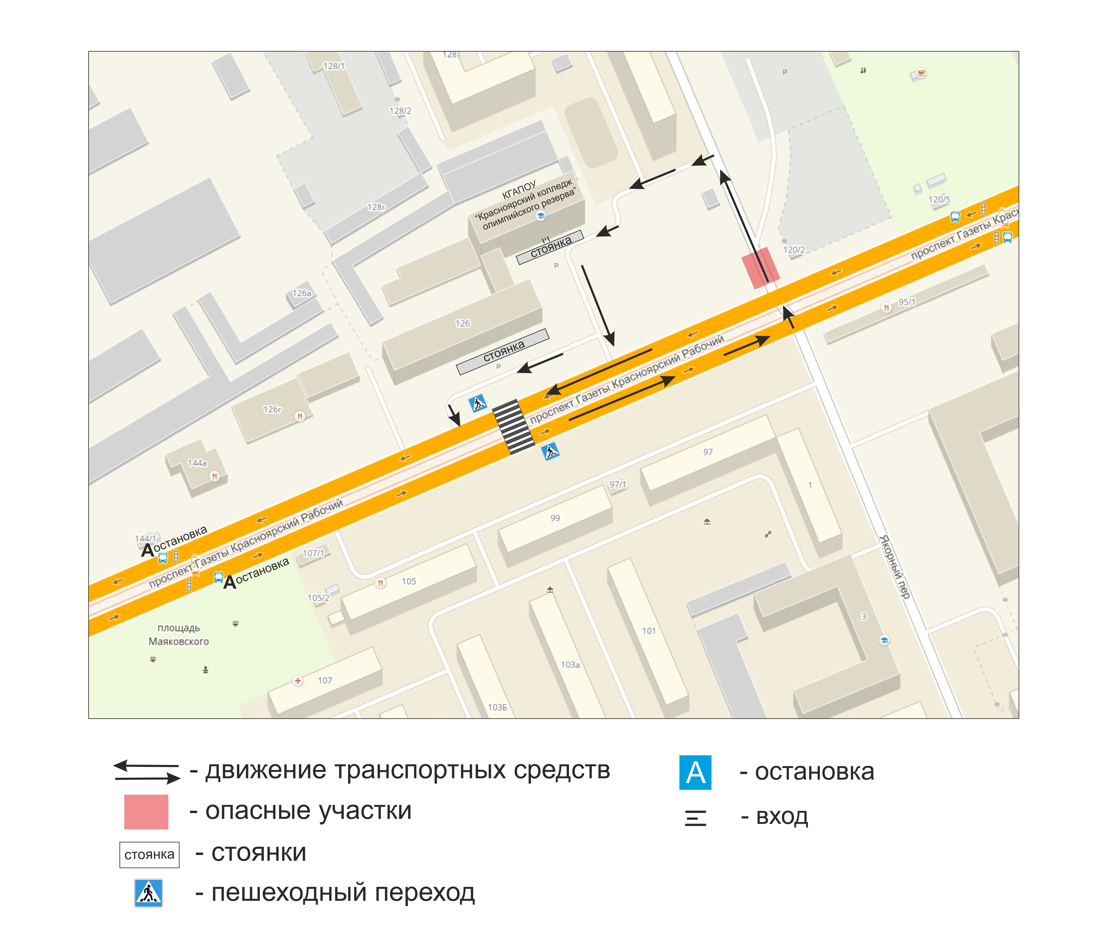
План–схема путей движения автобуса к местам посадки/высадки обучающихся по адресу: г. Красноярск, пр. имени газеты Красноярский рабочий, 126

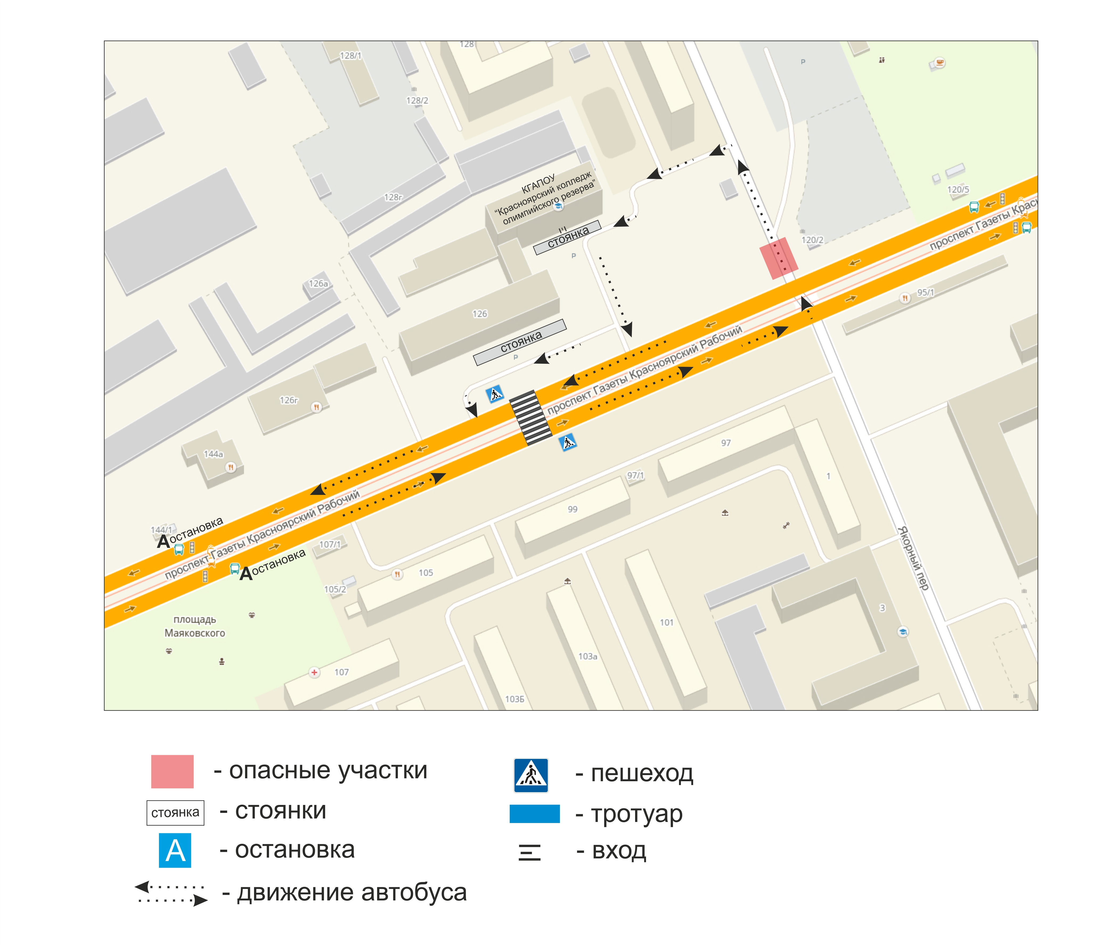

План–схема путей движения обучающихся по адресу: г. Красноярск, пр. имени газеты Красноярский рабочий, 126

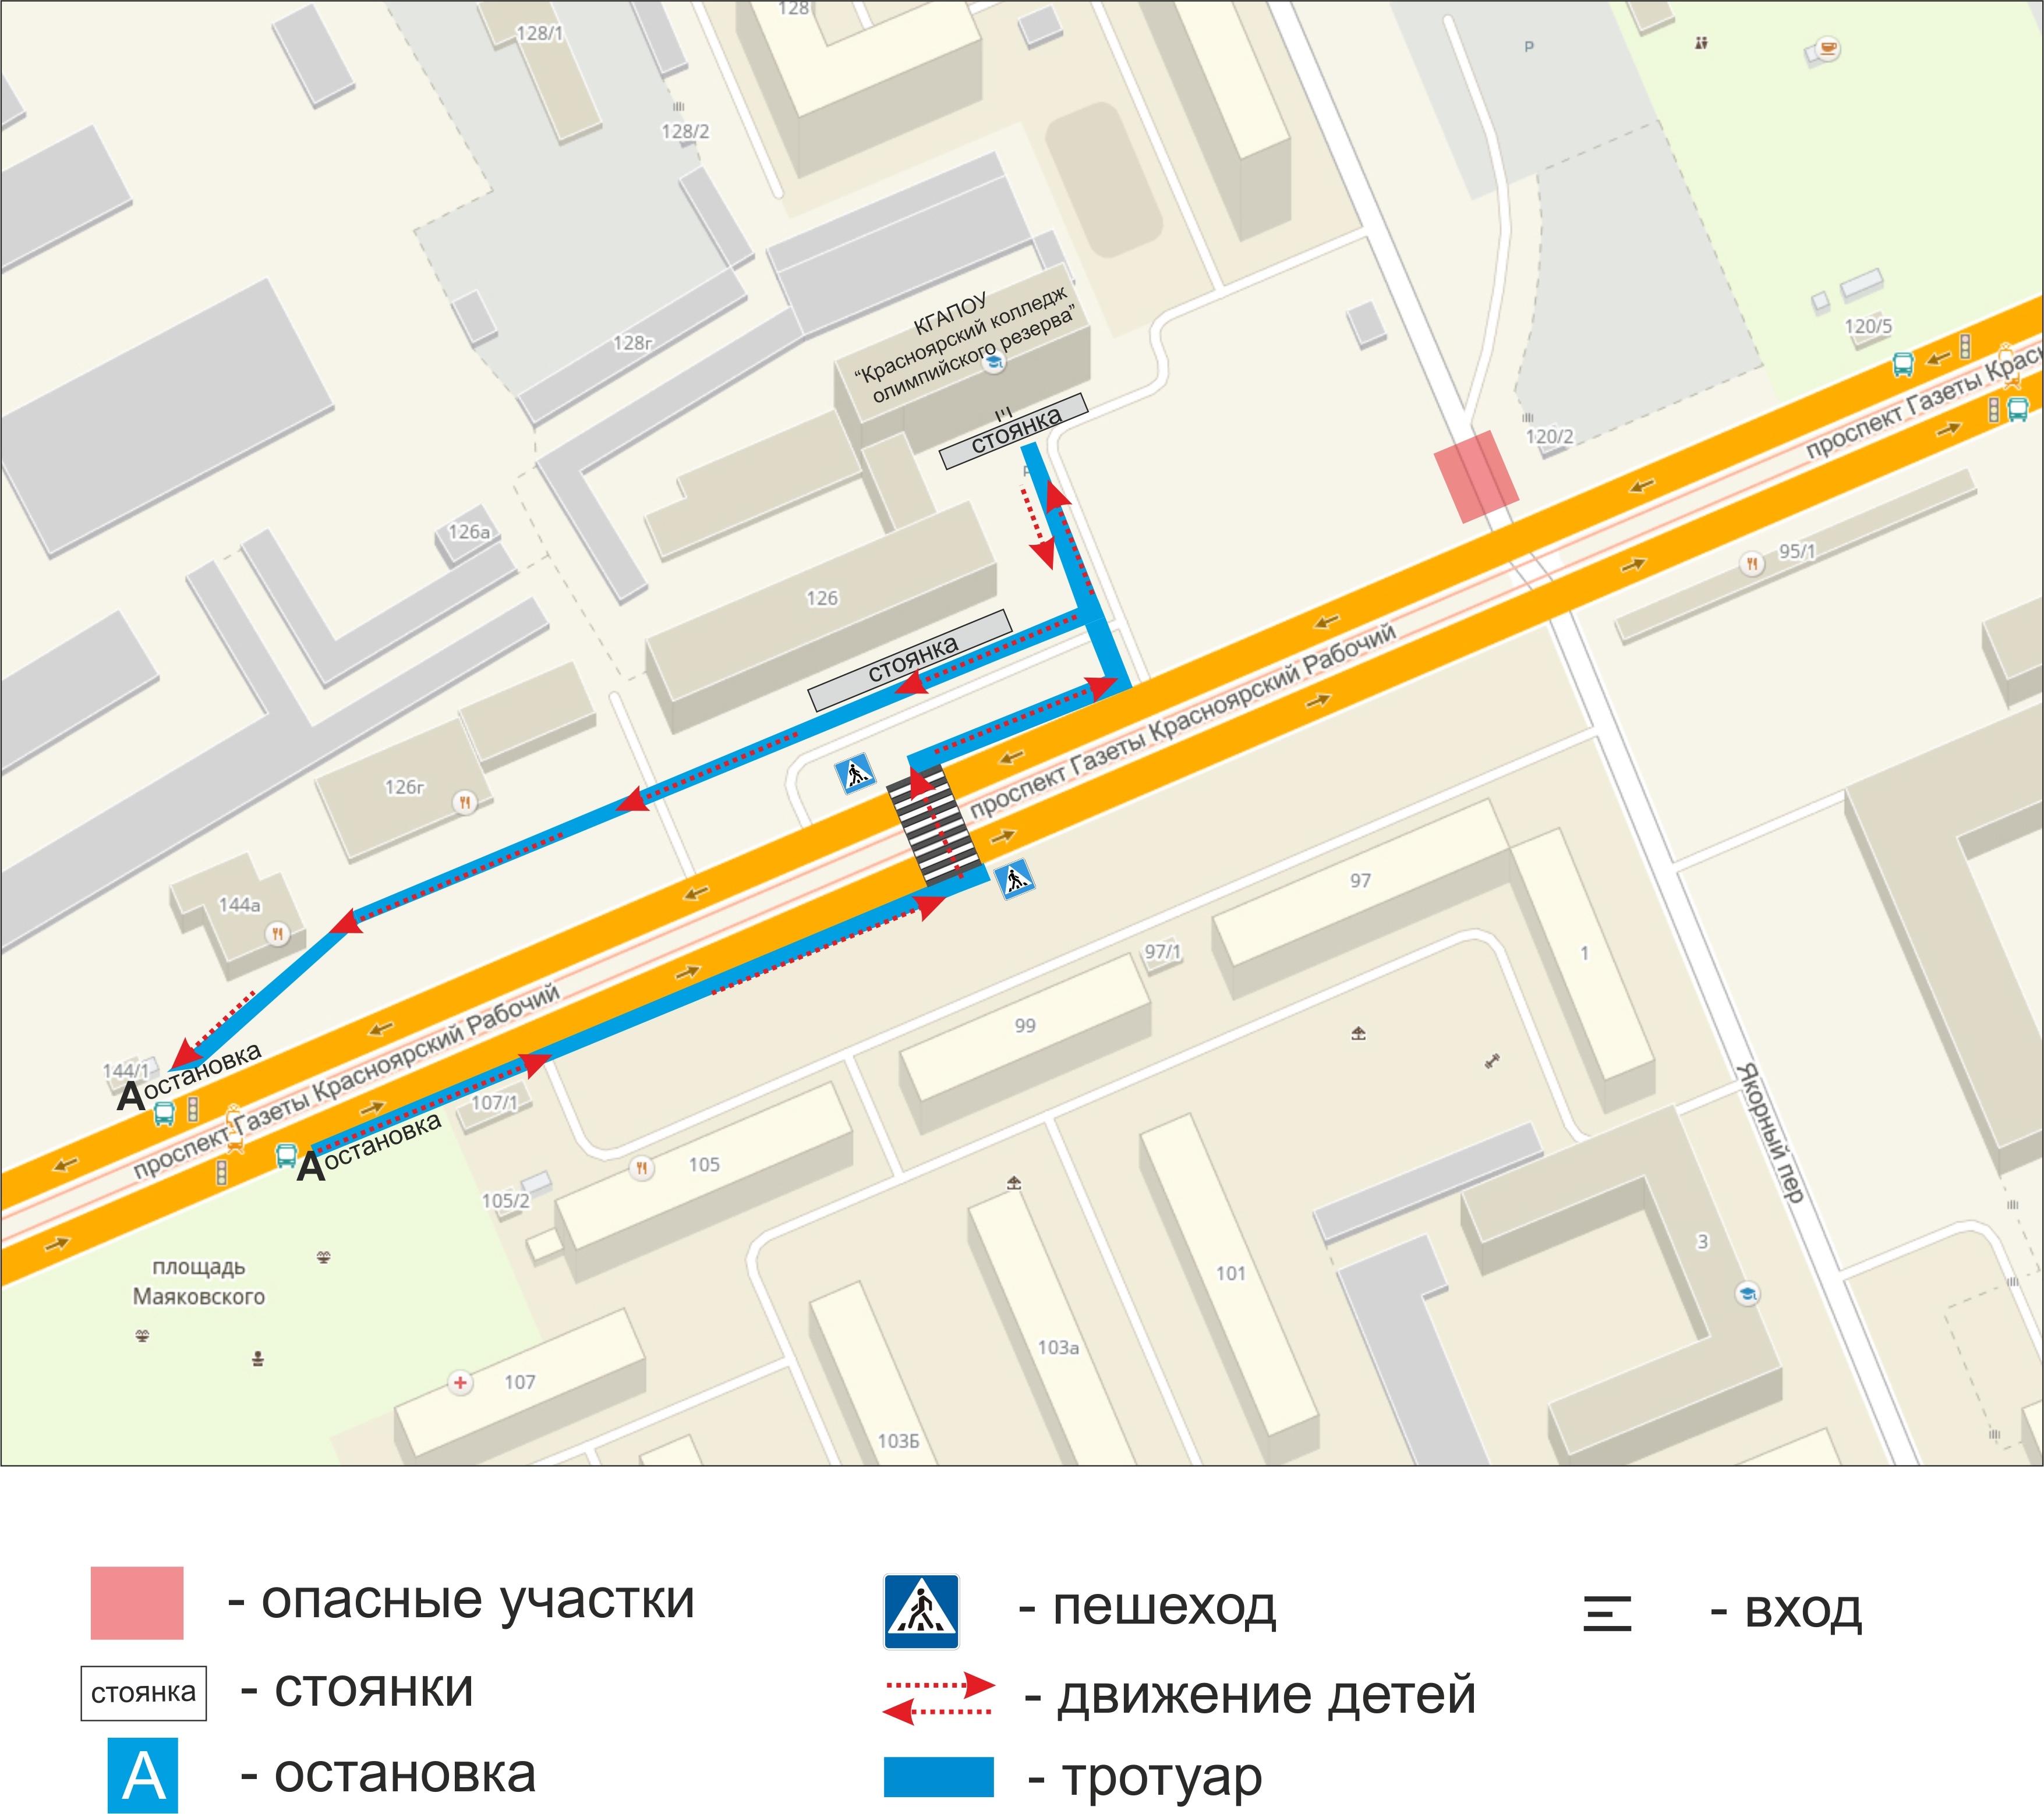
II. Информация об обеспечении безопасности перевозок детей специальным транспортным средством (автобусом).

Общие сведения

Марка ПАЗ
Модель 32053-60
Государственный регистрационный знак Х 413 ВО 124 RUS
Год выпуска 2010 Количество мест в автобусе 22 места
Соответствие конструкции требованиям, предъявляемым к школьным автобусам соответствует требованиям перевозки детей с 14 до 18 лет

1. Сведения о водителе автобуса

Фамилия, имя, отчество | Принят на работу | Стаж в кате-гории D | Дата пред- стоящего мед. осмотра | Период проведения стажировки | Повыше-ние ква- лификации | Допущен- ные нару- шения ПДД
Паздников Дмитрий Васильевич | 20.09.  2005г. | 17лет | 21.04.  2018 г. |  | Техминимум сдан 24.03.  2017г. | Нарушений нет

2. Организационно-техническое обеспечение

- Лицо, ответственное, за обеспечение безопасности дорожного движения:
Карпов Алексей Геннадьевич, начальник гаража КГАПОУ «ККОР». Назначен приказом КГАПОУ «ККОР» от 13.01.2015 №1/1.
Прошел аттестацию и повышения квалификации с 03.04.2017г. по 12.04.2017г. в соответствии с приказом Минтранса РФ от 22.06.1998 № 75.
Диплом специалиста, ответственного за обеспечение БДД №242405149479 от 12.05.2017г.
Березовский Андрей Владимирович, механик гаража КГАПОУ «ККОР». Назначен приказом КГАПОУ «ККОР» от 14.04.2017 №24.
Прошел аттестацию и повышения квалификации с 06.03.2017г. по 15.03.2017г. в соответствии с приказом Минтранса РФ от 22.06.1998 № 75.
Диплом специалиста, ответственного за обеспечение БДД №242405149472 от 14.04.2017г.

2) Организация проведения предрейсового медицинского осмотра водителя:
Осуществляет:
Яковлева Марина Владимировна, медицинская сестра медицинского пункта КГАПОУ «ККОР» на основании лицензии
на осуществление медицинской деятельности от 18.12.2015 № ЛО-24-01-003054 срок действия – бессрочно.
Дерягина Елена, медицинская сестра медицинского пункта КГАПОУ «ККОР» на основании лицензии
на осуществление медицинской деятельности от 18.12.2015 № ЛО-24-01-003054 срок действия – бессрочно
3) Организация проведения предрейсового технического осмотра транспортного средства:
осуществляет Березовский Андрей Владимирович, механик гаража КГАПОУ «ККОР» на основании аттестации и повышения квалификации
в соответствии с приказом Минтранса РФ от 22.06.1998 № 75, действительного до 15.03.2022года.
4) Дата очередного технического осмотра 29.03.2018.
5) Место стоянки автобуса в нерабочее время г. Красноярск, о. Отдыха 11
гаражный бокс в помещении гаража КГАПОУ «ККОР».
Меры, исключающие несанкционированное использование: дежурство сторожа, бокс оборудован охранной сигнализацией.

3. Сведения о владельце

Юридический адрес владельца 660093, Россия, Красноярский край,
г. Красноярск, о. Отдыха, 15 «А».
Фактический адрес владельца: 660093, Россия, Красноярский край,
г. Красноярск, о. Отдыха, 15 «А»;
660075, Россия, Красноярский край, г. Красноярск, ул. Охраны Труда,
зд. 20;
660095, Россия, Красноярский край, г. Красноярск, пр. имени газеты Красноярский рабочий, 126.
Телефон ответственного лица:
236-40-20 – Карпов Алексей Геннадьевич, начальник гаража КГАПОУ «ККОР»;
213-25-74 – Белякова Елена Васильевна, педагог-организатор КГАПОУ «ККОР».

